**AVANGARD SANATTAN KAMUSAL ALANA YÜRÜYÜŞÜN ESTETİK VE POLİTİK DÖNÜŞÜMÜ**

**ÖZ**

Bu çalışma, yürümenin günlük yaşamdan sanata ve politik eylem kültürüne uzanan çok katmanlı anlamlarını incelemektedir. Michel de Certeau’nun gündelik yaşam kuramından hareketle, Dada, Sitüasyonist Enternasyonal gibi avangard sanat hareketleri ile Halkların Küresel Eylemi (People’s Global Action) gibi küresel direniş ağlarının yürüyüşü nasıl sanatsal ve politik bir ifade biçimine dönüştürdüğü analiz edilmiştir. Yürüme, yalnızca fiziksel bir hareket değil; mekânla kurulan estetik bir ilişki, kolektif hafızayı taşıyan bir edim ve direnişin bedensel bir formudur. Makalede, yürüyüşün kent mekânında bireysel öznelliği görünür kılan, toplumsal yapıyı sorgulayan ve estetik müdahaleye dönüşen bir praksis olarak işlevi, kuramsal ve tarihsel bir çerçevede ele alınmıştır. Dadaist rastlantısal yürüyüşlerden Sitüasyonist dérive pratiklerine, gündelik hareketleri estetize eden anlayışından PGA’nın karnavalesk protestolarına kadar uzanan örnekler üzerinden, yürüyüşün estetik, ideolojik ve kolektif anlamları tartışılmıştır. Bu bağlamda makale, yürümeyi sanatsal üretim, politik müdahale ve toplumsal dönüşüm arasında kurulan özgün bir kesişim noktası olarak değerlendirmektedir.

**Anahtar Kelimeler**: yürüyüş, avangard sanat, gündelik yaşam, Michel de Certeau, kamusal alan, kolektif eylem

**THE AESTHETIC AND POLITICAL TRANSFORMATION OF THE WALK FROM AVANT-GARDE ART INTO THE PUBLIC SPHERE**

**CEREN İREN[1]**

**ABSTRACT**

This study explores the multilayered meanings of walking, ranging from everyday life to art and the culture of political action. Drawing on Michel de Certeau’s theory of everyday life, it analyzes how avant-garde art movements such as Dada and the Situationist International, as well as global resistance networks like People’s Global Action (PGA), have transformed walking into a form of artistic and political expression. Walking is not merely a physical act; it is an aesthetic engagement with space, a carrier of collective memory, and a bodily form of resistance. The article examines, within a theoretical and historical framework, how walking functions as a praxis that makes individual subjectivity visible in urban space, questions social structures, and becomes an aesthetic intervention. Through examples ranging from Dadaist random walks to Situationist dérive practices, from the aestheticization of everyday movements to the carnivalesque protests of PGA, the aesthetic, ideological, and collective meanings of walking are discussed. In this context, the article evaluates walking as a unique intersection of artistic production, political intervention, and social transformation.

**Keywords:** walking, avant-garde art, everyday life, Michel de Certeau, public space, collective action

**1. GİRİŞ**

Sanat ile eylem arasındaki ilişki, özellikle 20. yüzyılın başından itibaren geleneksel estetik anlayışların kırılmasıyla birlikte köklü bir dönüşüm geçirmiştir. Bu dönüşüm, sanatın nesne merkezli üretim biçimlerinden uzaklaşarak gündelik yaşama, günlük sıradan eylemlere odaklanan pratikleri beraberinde getirmiştir. Dada, Fluxus ve Sitüasyonist Enternasyonal gibi avangard hareketler, sanatın yaşamla doğrudan temas kurmasını sağlayarak, estetik üretimi yalnızca sergi salonlarına değil, sokağa, bedene ve kolektif eyleme taşımıştır. Bu bağlamda, sıradan bir gündelik pratik olan yürümek, hem sanatsal hem de politik bir ifade biçimi olarak yeniden anlam kazanmıştır.

Michel de Certeau’nun gündelik hayat kuramı çerçevesinde yürümeye atfettiği yaratıcı ve dönüştürücü işlev, bu dönüşümün teorik zeminini oluşturmaktadır. Certeau’ya göre yürüyen birey, kent mekânında yalnızca hareket eden bir beden değil; aynı zamanda mekânı yeniden üreten, iktidarın mekânsal stratejilerine karşı gündelik taktikler geliştiren aktif bir öznedir. Bu bağlamda yürüme, hem bireysel hafızanın hem de kolektif direnişin mekânda vücut bulan bir biçimi olarak değerlendirilebilir. (Certeau, 2009)

Dada hareketinin rastlantısallıkla örülü kent içi yürüyüşleri, Sürrealistlerin bilinçaltını ve düşsel gerçekliği ortaya çıkarmayı amaçlayan flâneur tarzı dolaşmaları ve Sitüasyonist Enternasyonal’in psikocoğrafik *dérive* deneyimleri, yürümeyi sıradan bir fiziksel eylem olmaktan çıkararak estetik ve politik bir müdahale biçimine dönüştürmüştür (Grandison, 2022). Bu dönüşüm, 1990'lardan itibaren dünyanın farklı yerlerinde örgütlenen Halkların Küresel Eylemi (People’s Global Action - PGA) gibi kolektif direniş ağlarında yeni şekillerde ortaya çıkmıştır. PGA’nın karnavalesk protesto yürüyüşleri, hem bedenin hem de mekânın politikleştiği birer sahne olarak değerlendirilmiş; yürüyüş, kolektif hafızanın ve muhalefetin ifadesi haline gelmiştir (Maiba, 2005).

Bu çalışma, yürüyüşün sıradan bir fiziksel eylem olmaktan çıkarak sanatsal bir üretim biçimine ve politik ifade aracına nasıl dönüştüğünü incelemektedir. Yürümenin bireysel bir hareket olmanın ötesine geçip, toplumsal ve politik mesajlar taşıyan bir yönteme dönüşmesi, sanat ile direnişin kesiştiği bir zemin yaratmıştır. Bu bağlamda yürümek, sadece bir yer değiştirme değil, aynı zamanda kamusal alanda sanatsal ve politik bir etki yaratmanın aracı olarak ele alınmaktadır.

**Yöntem**

Bu çalışma, yürümenin sanatsal ve politik bir ifade biçimi olarak dönüşümünü disiplinlerarası bir yaklaşımla inceleyen nitel bir araştırmadır. Literatür taraması yöntemiyle avangard sanat hareketleri ile küresel eylem ağlarının yürüyüş pratikleri Michel de Certeau’nun gündelik hayat kuramı çerçevesinde karşılaştırmalı olarak analiz edilmiştir. Yürüyüşün estetik ve politik anlamları örnek olaylarla değerlendirilmiş, kamusal alandaki işlevi ve direnişle ilişkisi sorgulanmıştır.

**Bulgular**

Araştırma bulguları, yürümenin fiziksel olmanın ötesinde estetik ve politik bir edim olarak yeniden tanımlandığını ortaya koymaktadır. Dada’da rastlantısallıkla sanata meydan okuyan bir performans, Sitüasyonist Enternasyonal’de kent mekânına eleştirel bir keşif, Halkların Küresel Eylemi’nde ise kitlesel protesto ve politik performans biçimi olarak öne çıkmıştır. Bu örnekler, yürüyüşün mekân ve toplumsal yapılarla yaratıcı ve dönüştürücü ilişkisini vurgulamaktadır.

**2. GÜNDELİK HAYATTAN AVANGARDA YÜRÜME EYLEMİ**

Canlıların en temel hareket biçimlerinden biri olan yürüme, biyomekanik ve nörolojik süreçlerin birleşimiyle, insanların iki ayak üzerinde gerçekleştirdiği karmaşık bir eylemdir (Güzelordu, 2021). Bebeklikten çocukluğa geçiş sürecinde kazanılan bu beceri, yalnızca fiziksel bir hareket olmanın ötesinde, mekânda yönelimi ve çevreyle etkileşimi de içeren bilişsel bir süreçtir. Francesco Careri *Walkscapes* adlı kitabında yürümenin yani uzamı aşma eyleminin temel ihtiyaç olan yiyecek ve hayatta kalmak için gerekli bilgiyi bulma amacıyla hareket etme gereksiniminden kaynaklandığını belirtmektedir. Ancak bu temel gereksinimler karşılandıktan sonra, yürüyüş eylemi, insanın dünyada var olmasını sağlayan sembolik bir davranış haline gelmiştir. Böylelikle bu basit eylemle birlikte insanın mekânla kurduğu ilişkiler gelişmiştir (Careri, 2017, akt. Trigueros, 2019).

Philippe Mengue’ye (2018: 138) göre yürümek, bir noktadan diğerine ulaşmak, kent veya doğal ortamda belirli bir ritimle adımlamak ve en temel düzeyde bir bacağı öne atarak mekânsal bir uzamı aşmak anlamına gelmektedir. David Le Breton’a (2015: 41) göre ise yürüyüş, yalnızca bir hareket biçimi değil, aynı zamanda bireyin yerle ve toprakla kurduğu temel bir ilişkidir. Doğanın içinde yollar, patikalar, hanlar ve yön işaretleri gibi unsurlar belirli bir toplumsal düzeni harekete geçirirken, yürüyüş aynı zamanda bir uzama dalma deneyimidir ve yalnızca sosyolojik değil, aynı zamanda coğrafi, meteorolojik, ekolojik, fizyolojik ve hatta gastronomik bir boyuta sahiptir.

*Gündelik Hayatın Keşfi* kitabının yazarı Michel de Certeau’ya göre ise yürüyüş, bireylerin kentsel mekânda farkında olmadan özgün hikâyeler yazdığı yaratıcı bir eylem olarak toplumsal belleğin inşasında önemi bir rol oynar. Yürüme eylemi, yalnızca bir yer değiştirme biçimi değil; bireyin mekâna müdahalesi, o mekânı yeniden üretmesi ve kendi varlığını ifade etmesidir. Dolayısıyla bu eylem Certeau’ya göre hem bireysel hem de kolektif ifadeyi mümkün kılan bir “ifade mekanı”dır.

Certeau’nun “yaşam sanatı” anlayışı, bireyin gündelik hayatta otoritenin belirlediği yapılar içinde öznel alanlar yaratma çabasına dayanır; bu bağlamda yürümek, onun düşüncesinde yalnızca fiziksel bir hareket değil, yaşamı estetik bir deneyime dönüştüren yaratıcı bir müdahaledir (De Certeau, 2009). Bu yaratıcı müdahale, aynı zamanda bireyin iktidar tarafından inşa edilen mekânsal ve kültürel düzenlemelere karşı geliştirdiği gündelik taktiklerin bir parçası olarak anlam kazanır. Gündelik yaşamın rutin pratiklerini sanatsal bir edim düzleminde değerlendiren Certeau açısından yürümek; okumak ya da alışveriş yapmak gibi, iktidar tarafından dayatılan kentsel organizasyona karşı bireyin geliştirdiği stratejik bir karşı-duruş, taktik biçimidir (İnce, 2023). Bu bağlamda yürüyen birey, kent içindeki sabit yapılar arasında dolanırken kendi rotasını oluşturarak otoritenin mekânsal stratejilerine karşı fark edilmeden alternatifler üretir. Certeau’ya göre bu alternatif hareketler, sıradan gibi görünse de egemen yapının tekdüzeliğini bozan yaratıcı müdahalelerdir (Yılmaz, 2017). Bu müdahaleler, bireylerin sistemi dönüştürmeye yönelik geliştirdiği küçük hileler ve kurnazlıklar aracılığıyla gündelik pratikleri bir tür estetik üretim alanına dönüştürür ve böylece sıradan eylemler sanatsal bir faaliyetin parçası hâline gelir

Michel de Certeau’ya göre yürümek, bireyin gündelik yaşamda otoriteye karşı geliştirdiği yaratıcı bir müdahale biçimi olarak estetik bir ifade alanı sunar. Bu anlamda yürüme eylemi, bireyin kentsel düzene görünmez biçimde karşı koyduğu ve yaşamı sanatsal bir düzlemde yeniden kurguladığı bir hareket hâline gelir. Sanat ile yürümek arasındaki bu bağ, sanatsal üretimin yalnızca nesneye değil, eyleme ve gündelik deneyime de dayanabileceğini gösterir. Böylece yürüme, hem bir direniş biçimi hem de yaşama estetik bir anlam yüklemenin gündelik bir yöntemi olarak değerlendirilir (İnce, 2023).

Rebecca Solnit, *Wanderlust: A History of Walking* adlı eserinde, yürüyüş eylemini politik, estetik ve spiritüel bir pratik olarak inceler; bu eylemin anlamın ve direncin vücut bulmuş hali olduğunu belirtir. Ona göre yürümek, hem dünyada var olma hem de dünyayı yaratma yöntemidir (2000). Dolayısıyla yürümek sadece dünyada var olmanın değil, aynı zamanda dünyayı biçimlendirmenin de bir yöntemidir. İnsan, yürüyerek hem fiziki olarak bir yer kaplar hem de zihinsel, kültürel ve toplumsal anlamlar üretir. Bu eylem, çevreyle kurulan etkileşim ve müdahale aracılığıyla yaratıcı bir biçim kazanır.

**2.1. Avangard Sanat ve Yürümek**

Sanat ile gündelik yaşam arasındaki sınırların giderek belirsizleştiği bir süreçte, yürüme eylemi hem bir ifade biçimi hem de bir araç olarak önemli bir işlev üstlenmiştir. İlk başta sıradan bir yaşamsal faaliyet olarak görülen yürümek, zaman içinde güçlü bir sanatsal dile dönüşmüş ve bu dönüşüm aynı zamanda tarihsel bağlamda küresel eylemler üzerinde belirgin bir etki yaratmıştır.

Phil Smith’e göre, yürümek yalnızca fiziksel bir hareket değil, aynı zamanda mekânla hayal gücü aracılığıyla kurulan bir performanstır. Bu bağlamda yürüyüş, radikal, mitsel ve yıkıcı bir eylem olabilir; çünkü birey, bu eylem sayesinde var olan mekânı sorgular ve dönüştürür (Smith, 2010). Özellikle Dada hareketinde yürüyüş, geleneksel sanat normlarına karşı bir başkaldırı ve anlık yaratıcılığın ifadesi olarak önemli bir araç haline gelmiştir. 20. yüzyıl avangartlarından Dada, sıradan kent mekânlarını estetik müdahalelerle dönüştürerek sanat ile yaşam arasındaki sınırları bulanıklaştırmıştır.

giyim, şemsiye, aksesuar, yardakçı, suç ortağı, dış mekan içeren bir resim

Yapay zeka tarafından oluşturulan içerik yanlış olabilir.

**Görsel 1:** Tristan Tzara, Paris'te Saint-Julien-le-Pauvre kilisesinde düzenlenen bir "Dada gezisi" sırasında kalabalığa okuma yapıyor (1921).

Dada hareketi, 14 Nisan 1921’de Paris’te Saint-Julien-le-Pauvre Kilisesi çevresinde gerçekleştirilen bir yürüyüşle, “yürüyüş performansı” ya da “yürümeyi sanat” olarak kabul edilen ilk örneklerden birini ortaya koymuştur. Başta Tristan Tzara olmak üzere André Breton, Louis Aragon ve Philippe Soupault gibi Dada mensupları, sıradan mekânlara yönelik bu bilinçli kentsel gezintiyle şehre müdahale etmeyi ve alışılmış yerlerin yeniden deneyimlenmesini amaçlamışlardır (Arapoğlu, 2016).

Dada hareketi, kent sokaklarında gerçekleştirdiği rastlantısal yürüyüşlerle, anti-sanat anlayışının temelini atmış ve sanatın kamusal mekâna taşınmasını sağlamıştır. Bu eylemler, gündelik yaşamın yaratıcı müdahalesini sanatsal bir pratiğe dönüştürerek, sanat ile hayat arasındaki geleneksel sınırları aşmıştır (Careri, 2017, akt. Trigueros, 2019).

Dada, hareketin temsiliyetinden gerçek mekândaki pratiğine geçiş yaparak, sanatın gündelik yaşamla doğrudan iç içe geçmesini mümkün kılmıştır.

bina, dış mekan, giyim, insanlar içeren bir resim

Yapay zeka tarafından oluşturulan içerik yanlış olabilir.

**Görsel 2:** Saint-Julien-le-Pauvre Kilisesi’nin önünde Dadaistler.

Berlin Dada ise kitlesel hareketlerin yöntemlerini benimsemiş ve farklı kostümlerle gerçekleştirdikleri müzikli kitlesel gösterileri, afiş, poster ve çıkartma formlarını sokağa taşımıştır (Grindon, 2011). Üretim araçlarına erişimi olmayan Berlin Dada, sanatsal pratiğini teknik üretim yerine politik kompozisyona yöneltmiş; George Grosz ve John Heartfield gibi sanatçılar, kitlesel üretim yerine sosyal hareketlerin kolektif performanslarını tercih etmiştir. Böylece sokak, protesto ve beden doğrudan sanatsal ifadenin aracı haline gelmiştir. Bu yaklaşım, sanatçının rolünü sermaye düzenine tabi kılmayı reddederek, sanatı politik eylemle iç içe bir pratiğe dönüştürmüştür (Grindon, 2011). Berlin Dada, sanatı estetik normlardan koparıp doğrudan politik eylemin aracı yapmış; performansları izleyicide kışkırtma ve tepki yaratmayı hedeflemiştir. Böylece, sanat ve kamusal alan arasındaki sınırları kaldırarak, estetiği doğrudan toplumsal müdahaleye dönüştürmüştür.

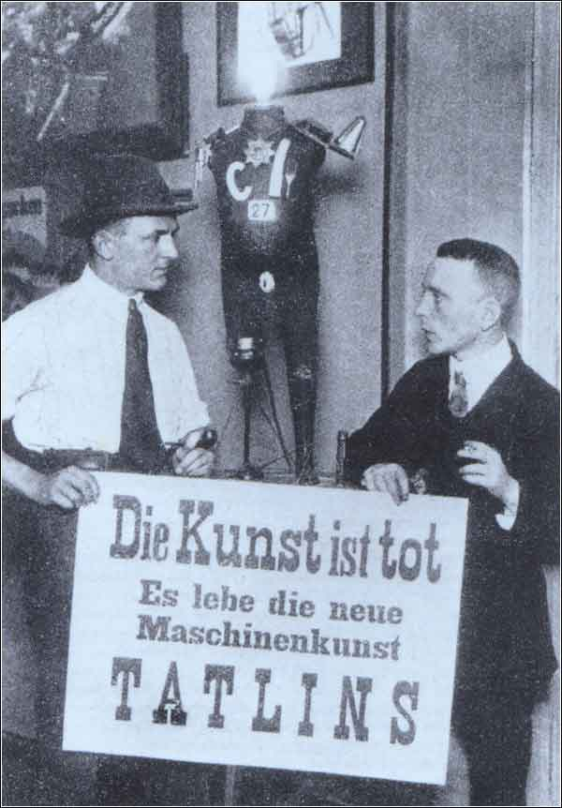

**Görsel 3:** Grosz ve Heartfield, “Sanat Dada’dır. Yaşasın yeni makine sanatı.” yazılı bir pankartla.

Bu bağlamda, Dada’nın yürüyüş performansı ve kolektif eylem pratiği, yalnızca sanatın sınırlarını genişletmekle kalmamış; aynı zamanda sanatın toplumsal ve politik işlevlerini yeniden tanımlayarak modern sanatın kamusal alandaki rolünde önemli bir paradigma kayması yaratmıştır. Berlin Dadacılar ise yürümeyi, savaşın yıkıcı etkilerine karşı sanatı bir protesto aracı olarak kullanmıştır. Bu hareket, kültürel ve siyasal yapıları sorgulamanın yanı sıra, toplumsal düzenin dayattığı normlara karşı da güçlü bir meydan okuma olarak ortaya çıkmıştır. Dada’nın en belirgin özelliklerinden biri, sanatı salt estetik bir faaliyet olmaktan çıkarıp doğrudan toplumsal eyleme dayalı bir araç olarak görmesidir (Motherwell, 1981).

Certeau’nun çalışmasında ele alınan anlayıştan yaklaşık 60 yıl önce gerçekleşen bu eylemler, hareketin önemli bir parçası olan yürümeyi sadece fiziksel bir eylem olmaktan çıkarıp; toplumsal ve kültürel yapıları sorgulayan, anlamı aşarak yeni bir sanat anlayışı yaratmayı amaçlayan bir pratik haline getirmiştir. Dada, sanat ile yaşam arasındaki sınırları ortadan kaldırarak, her adımda alışılmış düzenin dışına çıkan “yeni bir anlam arayışı”na dönüşmüş ve sanatı gündelik yaşamın ayrılmaz bir parçası hâline getirmiştir.

Dada hareketi, geleneksel sanat anlayışını kökten reddederek yeni bir estetik paradigmanın temelini atmış; Zürih ve Berlin merkezli uluslararası oluşumlarla etkileşim içinde olarak, Sürrealizm gibi sonraki sanat akımlarına ilham kaynağı olmuştur (Tate). Bu doğrultuda, sürrealist şairler de “özgür bırakılmış gerçek algısı” kavramını, kent sokaklarında amaçsızca dolaşarak ve bilinçdışının etkisiyle şekillenen düşsel kent algılarını yazıya dökerek somutlaştırmışlardır (Önen, 2016).

Dada hareketi içinde yer alan ve daha sonra Sürrealizmin kurucularından olan André Breton, Louis Aragon, Max Morise ve Roger Vitrac, 1920’lerde Parisli Dadacılar olarak Blois ile Romorantin arasında gerçekleştirdikleri amaçsız yürüyüşler aracılığıyla, bilinçli yaşam ile düş yaşamı arasındaki sınırları sorgulamışlardır. Bu deneyim, Careri’nin tanımıyla gerçek mekânda gerçekleştirilen “otomatik yazı” pratiğine benzer bir estetik eylem olarak okunabilir; kentteki bilinçdışı katmanları keşfetmeye yönelik bir araç işlevi görmüştür (Trigerous, 2019). Kırsal bir bölgenin seçilmesiyle rota, zaman ve mekândan koparılmış; mekân yaşayan, aktif bir organizma olarak işlev görmüş ve yürüyüş sırasında mekân ile yürüyen arasında karşılıklı bir etkileşim doğmuştur. Bu gezinti, hipnotik bir hâle erişmeyi ve mekânın bilinçdışı alanlarıyla doğrudan temas kurmayı hedeflemiştir (Careri, 2017, akt. Trigerous, 2019).

Aynı dönemde, Louis Aragon’un 1924 tarihli *Paris Köylüsü* (Le Paysan de Paris) adlı eseri, şehrin günlük yaşantısına dair daha önce keşfedilmemiş mekânları betimleyerek kent deneyiminin psikolojik ve algısal boyutlarını ortaya koymuştur. Buradan hareketle, kentte amaçsızca yapılan yürüyüşlerle elde edilen algısal değişimlere dayalı haritalar geliştirilmiş ve böylece kent deneyimi somutlaştırılmıştır Sürrealistler, psikanalizden beslenerek, kentte saklı bir bilinçdışının varlığına inanmış; kentsel gerçeklikle bireyin ilişkisinin psikolojik bir araştırmasını gerçekleştirmiştir. Bu çerçevede, sürrealist kent, keşfedilen ve kaybolunan bir alan olarak gündelik yaşamın içinden bir gerçeklik sunar (Trigerous, 2019).

Yürüyüş eylemi sürrealist pratikte yalnızca fiziksel bir hareket değil, aynı zamanda sanatsal bir üretim biçimi olarak ele alınmıştır. İnsan davranışlarının en doğal ve sıradan biçimi olan yürümek, kentteki bilinçdışı alanları keşfetmenin ve bu alanlarla iletişim kurmanın temel yöntemi haline gelmiştir. Bu eylem, temsilin ötesinde, anonim ve kolektif bir sanat yaratma çabasına dönüşerek, sürrealist hareketin devrimci sanat anlayışını somutlaştırmıştır (Careri, 2017). Böylece yürüyüş, hem bir düşünsel deneyim hem de sanatsal üretim alanı olarak kentle ve sanatla doğrudan ilişkilendirilmiştir.

1950’lerin başında, Dada hareketinin ziyaretleri ve Sürrealist gezintilerin ardından ortaya çıkan Lettrist Enternasyonal, daha sonra Sitüasyonist Enternasyonal olarak evrilmiştir. Sitüasyonistler, kent deneyimini bilinçdışı ve rüya temelli yaklaşımdan uzaklaştırarak, onu daha oyunbaz ve spontan bir mekâna dönüştürmüşlerdir. Şehirde kaybolma pratiğini, anti-sanatın somut ve ifade edilebilir bir biçimi olarak değerlendirmişlerdir (Trigerous, 2019). Bu çerçevede “dérive” (sürüklenme) kavramı geliştirilmiş; bu oyun temelli kolektif etkinlik, kentin bilinçdışı alanlarının ötesinde, kentsel çevrenin bireyler üzerindeki psikolojik etkilerini keşfetmeyi amaçlamıştır. Dérive, kentte alternatif bir yaşama biçimi ve burjuva toplumunun kısıtlayıcı kurallarının dışında gerçek yaşam deneyimi olarak tanımlanmıştır (Trigerous, 2019).

Lettrist dérive, Sürrealistlerin kente yönelik öznel okumasını geliştirerek, bu deneyimi daha nesnel ve tutkulu bir kentsel keşif yöntemi haline getirmiştir. Bu bağlamda, durumların inşası ve dérive pratiği, kentte doğrudan deneyimlenen araçlar ve davranışların somut kontrolüne dayanır. 1956’da Guy Debord, *Dérive Teorisi* adlı eserinde bu kavramsallaştırmayı derinleştirerek, dérive pratiğini detaylandırmıştır (Careri, 2017, akt. Trigerous, 2019).

Neden gündelik kentsel yaşam, toplumsal değişimi teşvik etmenin mekânı olarak izole edilmelidir? Ne değiştirilmek istenmiştir ve yürüme eylemi bu dönüşümün aracı olarak nasıl işlev kazanabilir? Bu soruların yanıtlarını, Lettrist International (LI) ve onların daha iyi bilinen ardılı Situationist International (SI) tarafından geride bırakılan çeşitli belgelerde bulmak mümkündür. Özellikle *dérive* (sürüklenme) pratiği üzerinden kent yaşamının duygusal ve psikocoğrafik dokusunu yeniden yapılandırmak isteyen bu kolektifler, sıradan mekânsal deneyimlerin yeniden işlenmesini savunmuşlardır. Guy Debord’un, *Sur le passage de quelques personnes à travers une assez courte unité de temps* (1959) adlı anı-filminde, 1953 civarında *dérive* kavramının icat edildiği döneme bakılırken, sıradan Parislilerin şehirde yürüdüğü görüntüler yürüyüşün yalnızca fiziksel değil aynı zamanda zihinsel ve politik bir yönelim olduğunu; bireyin kentle kurduğu ilişkiyi radikal biçimde dönüştürme potansiyeli taşıdığını öne sürer (Waxman, 2010).

Bu noktada, Baudelaire’in *flâneur* kavramı ön plana çıkar; çünkü burada “yürümek” terimi sürekli olarak vurgulanmaktadır. Flâneur, kentin gündelik yaşamını, sıradan yönlerini ve insanlarını gözlemleyen bir figür olarak tanımlanır. Bu rol, kent yaşamının derinliklerini entelektüel ve eleştirel bir perspektifle keşfetmeyi amaçlar (Waxman, 2010). Benjamin’in de belirttiği gibi, flâneur moderniteyle birlikte kentsel mekânda ortaya çıkan ve şehri amaçsızca dolaşıp gözlemleyen bir karakterdir (Benjamin, 2002). Bu figür, sadece kentin dışsal görünümünü değil, aynı zamanda sosyal yapısını ve bireysel deneyimleri anlamlandırmaya çalışır. Flâneur’un yürüyüşü, bir gözlem ve eleştiri pratiği olarak hareket eder ve böylece yürümek, sadece mekânlar arasında bir geçiş değil, toplumsal ve estetik bir pratiktir (Solnit, 2000).

Yürüyüş eylemi sanat pratiğiyle doğrudan ilişkilendirilmiş; fiziksel hareket, kentteki bilinçdışı ve sosyal dinamikleri keşfetmenin, deneyimlemenin ve yaratıcı bir dönüşümün aracı olmuştur. Bu süreçte yürüyüş, yalnızca bir mekânsal geçiş değil, aynı zamanda estetik ve politik anlamları olan kolektif ve bireysel bir eylem biçimi olarak sanatın üretim ve deneyim alanına dâhil edilmiştir.

**3. HALKLARIN KÜRESEL EYLEMİ (HKE)**

1990’lı yıllardan itibaren küresel kapitalizm, neoliberal politikalar ve bu politikaların ulus-devletler üzerindeki etkileri artan biçimde sorgulanmaya başlanmış; buna paralel olarak dünya genelinde çeşitli kolektif eylem biçimleri ortaya çıkmıştır. Bu süreçte dikkat çeken ağlardan biri, anti-kapitalist, doğrudan eylem temelli ve merkeziyetsiz yapısıyla öne çıkan Halkların Küresel Eylemi (People’s Global Action - PGA) olmuştur.

HKE’nin temelleri, Zapatista Ulusal Özgürlük Ordusu (EZLN)’nin çağrısıyla 1996 yılında Meksika'da gerçekleştirilen “İnsanlık ve Neoliberalizme Karşı Kıtalararası Buluşma”ya dayanmaktadır. Bu girişim, 1997’de İspanya’daki ikinci toplantıda daha somut hâle gelmiş ve 1998’de Cenevre’de düzenlenen uluslararası konferansla resmiyet kazanmıştır (Le Lundi au Soleil, 1998). Cenevre buluşmasına 70’ten fazla ülkeden 400’ü aşkın delege katılmış; Bangladeşli tekstil işçileri, Filipinli balıkçılar, çiftçiler ve kadın örgütleri gibi taban hareketlerinden temsilciler ortak bir mücadele zemini oluşturmuştur (Le Lundi au Soleil, 1998).

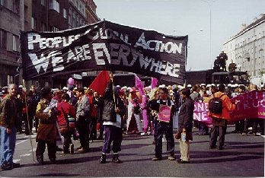

**Görsel 4.** Halkların Küresel Eylemi göstericileri, Eylül 2000, Prag.

Zapatista hareketinden ilham alan HKE, dijital teknolojileri etkin biçimde kullanarak örgütlenmiş ve sadece yerelde değil ilk defa küresel ölçekte de internet tabanlı eylemleri hayata geçiren ağlardan biri olmuştur. [www.agp.org](http://www.agp.org) adresi üzerinden yayımlanan açık çağrılar ve e-posta ağları aracılığıyla dünya genelinde binlerce kişiye ulaşılmıştır. Bu dijital örgütlenme modeli, farklı coğrafyalardan aktivistleri bir araya getirme kapasitesiyle öncü bir rol oynamıştır (Guatney, akt. Erdoğan, 2011).

* 1. **Eylemler ve Yöntemleri**

Halkların Küresel Eylemi (HKE) ağını benzer sosyal hareketlerden ayıran temel özelliklerden biri, sabit ve tekil bir eylem biçimine bağlı kalmaması; bunun yerine farklı kültürel bağlamlara ve yerel direniş biçimlerine uyarlanabilir, çok biçimli bir protesto repertuarı geliştirmiş olmasıdır (Jordan & Whitney, 1998). Bu çerçevede “karnaval” olarak tanımlanan eylemler, dans, müzik, tiyatral performanslar ve görsel-işitsel araçlarla politik protestoyu yaratıcı bir kamusal performansa dönüştürmüştür.

HKE’nin eylem repertuarı, yalnızca örgütlenmenin merkeziyetsiz yapısından değil, aynı zamanda farklı coğrafyalardan gelen grupların kendi yerel mücadele geleneklerini kolektif alana taşımalarından beslenmektedir. Bu çeşitlilik, protestoları hem yerel hem küresel düzeyde etkili kılmıştır (Peoples Global Action - Bulletin 5, 16).

Hannah Arendt’in eylem kavramı, bu tür kolektif eylemleri anlamlandırmada önemli bir teorik çerçeve sunar. Arendt’e göre eylem, bireyin araçsal zorunluluklardan bağımsız olarak dünyada bir iz bırakma çabasıdır; bu, bireyin eşsizliğini ortaya koyduğu, kamusal alanda görünür olduğu ve politik topluluğun oluşumuna katkıda bulunduğu bir etkinliktir (Stanford Encyclopedia of Philosophy, 2024). Bu bağlamda, Halkların Küresel Eylemi’nin (HKE) eylemleri sadece mevcut düzenin eleştirisi olarak değil, aynı zamanda yeni bir kamusal alanın ve siyasal varoluş biçiminin yaratılması olarak da okunabilir.

Sanat, Halkların Küresel Eylemi’nin eylemlerinde merkezi bir rol oynamıştır. Tiyatro, müzik, afişler ve diğer performatif unsurlar, protestoları yalnızca politik bir söylem olmaktan çıkararak aynı zamanda kültürel ve estetik bir deneyime dönüştürmüştür. Bu ifade biçimleri, mesajların daha geniş kitlelere ulaşmasını sağlamakla kalmamış, protestonun görsel ve duygusal etkisini de artırmıştır (Jordan & Whitney, 1998; Peoples Global Action Bulletin, 1998).

Gerçekleşen karnavalesk protestoların en temel bileşeni yürüyüştür. Yürümek, hem bedenin politik bir araç olarak sahneye çıkmasını sağlar hem de mekânın kolektif olarak yeniden tanımlanmasına imkân tanır. Mekânı dönüştüren, bedenlerin birlikte hareketiyle kolektif dayanışmayı görünür kılan yürüyüş, sadece bir protesto aracı değil, aynı zamanda estetik ve politik bir eylem biçimidir. Nitekim HKE’nin 1998’deki kuruluş toplantısının sonunda DTÖ binasına doğru yapılan sembolik yürüyüş, bu pratiğin erken bir örneği olarak kayda geçmiştir.

**3.2. J18 (June 18) Eylemleri -Londra, 1998**

1998 yılının Haziran ayında düzenlenen “Global Street Party” ve “Carnival Against Capital” (J18) eylemleri, küresel kapitalizme karşı gerçekleştirilen en yaratıcı protesto biçimlerinden biri olmuştur. Özellikle Londra’da düzenlenen J18, Halkların Küresel Eylemi (PGA) ağıyla bağlantılı olarak örgütlenmiş ve “Stop the City” eylemlerinden esinlenmiştir (Jordan & Whitney, 1998).

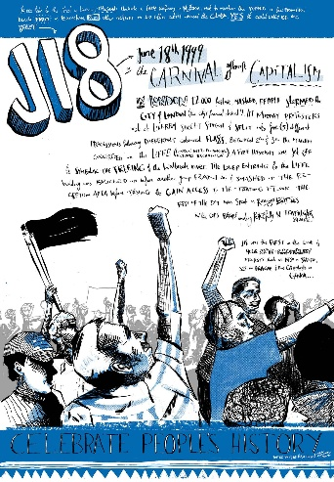

**Görsel 5.** Edd Baldry, Stumptown Printers (Portland, OR) baskısı, Halkların Tarihini Kutla Afiş Serisi #102

Eylemde dans, tiyatro, müzik ve sokak performanslarıyla karnavalesk bir atmosfer yaratılmış; Londra Borsası (LIFFE) gibi finans merkezleri hedef alınmış; bisikletli gruplar ve yürüyüşlerle şehir trafiği durdurulmuştur (Notes from Nowhere, 2003). Katılımcılar, doğrudan eylem yoluyla kamusal alanları dönüştürerek hem estetik hem politik bir müdahalede bulunmuştur. Bu protesto, farklı toplumsal hareketleri bir araya getirerek PGA’nın merkeziyetsiz, yaratıcı ve katılımcı direniş modelinin somut bir örneği hâline gelmiştir.

1999’da Londra’da gerçekleştirilen Küresel Eylem Günü (J18), hayvan ve silah ticaretine karşı yürüyüşlerin yanı sıra, Greenpeace’in McDonald’s’a karşı başlattığı grev gibi eylemleri de içermiştir. Bu etkinlik, farklı coğrafya, dil ve politik eğilimlerden katılımcıları bir araya getirerek liderlikten arınmış, yatay bir topluluk oluşturmuştur. Yaratıcı ve sanatsal ifade biçimleriyle gerçekleşen protestolar, kapitalizm karşıtı bir “karnaval” olarak tanımlanmıştır (Scholl, 1999).

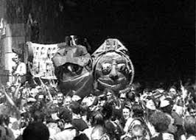

**Görsel 6.** J18, Londra, 1999

J18’in başarısı, 1999 Köln G8 Zirvesi protestolarına da ilham vermiştir. Ayrıca, eylemlerin örgütlenmesinde internetin kullanımı, küresel antikapitalist hareketin koordinasyonunda dönüştürücü bir rol oynamıştır.

**3.3. N30 Eylemleri, Seattle**

1999 yılında Seattle’da gerçekleştirilen ve “Seattle Savaşları” olarak anılan N30 eylemleri, Dünya Ticaret Örgütü’nün, Milenyum Zirvesi’ni protesto etmek amacıyla düzenlenmiş, küreselleşme karşıtı hareketin dönüm noktalarından biri olmuştur (Encyclopaedia Britannica, 2023). Halkların Küresel Eylemi başta olmak üzere, çevreci, sendikal, feminist ve anarşist gruplardan oluşan geniş bir koalisyonun çağrısıyla bir araya gelen yaklaşık 50.000 kişi, sivil itaatsizlik, blokajlar, sokak tiyatroları ve yürüyüşler gibi yaratıcı protesto biçimlerini benimsemiştir.

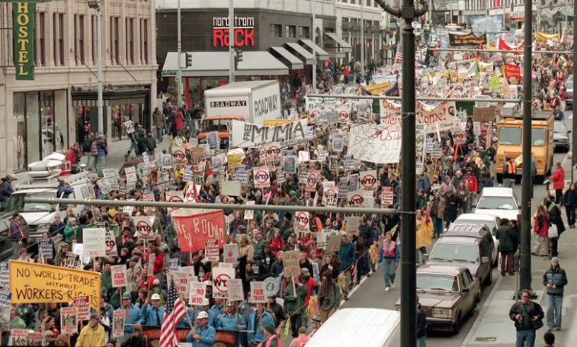

**Görsel 7.** N30 Eylemleri, Seattle, 1999

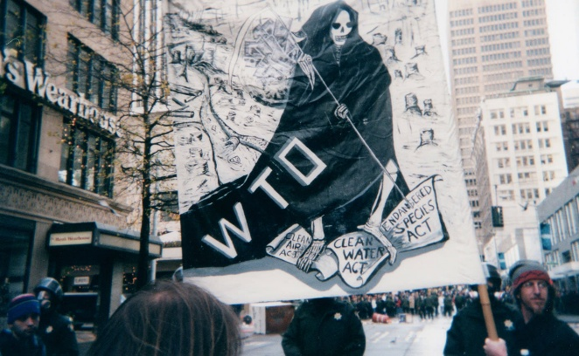

**Görsel 8.** 27 Kasım Cumartesi, Seattle.

Seattle eylemleri, neoliberal düzenin ilk kez ciddi şekilde sorgulandığı bir dönüm noktası olmuştur. Bu protestolar, yalnızca Dünya Ticaret Örgütü (DTÖ) toplantısını engellemekle kalmamış, aynı zamanda “antikapitalist hareket” kavramının kitlesel sosyal hareketleri tanımlamak için ilk defa geniş çapta kullanılmasına öncülük etmiştir. Böylece Seattle, küresel kapitalizme karşı kolektif direnişin sembolü haline gelmiş ve antikapitalist söylemin merkezine yerleşmiştir (Counterfire, 2019).

Bu eylemler, farklı toplumsal grupların ortak mücadele zemininde buluştuğu birleşik bir cephe örneği sunmuştur. Anarşistlerden çevreci gruplara, işçilerden hayvan hakları savunucularına, kadın hareketlerinden öğrencilere kadar çok çeşitli aktörler, “Kapitalizm Öldürür, Kapitalizmi Öldürelim” sloganı etrafında birleşmiştir. Emek mücadeleleriyle ekolojik kaygıların bir araya geldiği bu birliktelik, sonraki küresel protestolara da model olmuştur (Erdoğan, 2011, s. 54).

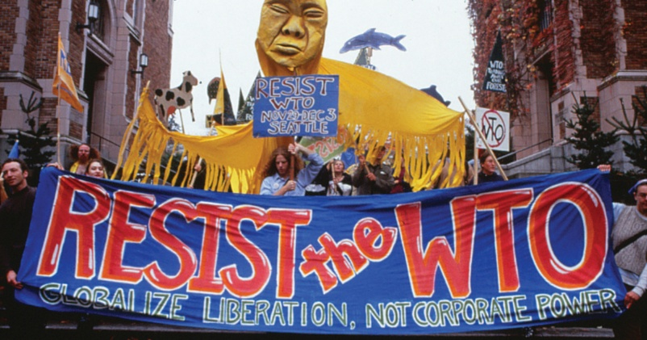

**Görsel 9.** “DTÖ’ye Karşı Diren” yazılı pankart, Seattle, 1999

Seattle eylemleri, dijital teknolojilerin kitlesel mobilizasyonda ilk kez bu denli etkili kullanıldığı bir dönüm noktası olmuştur. Eylemler, farklı ülkelerden çok sayıda örgütü bir araya getiren ulusötesi bir koordinasyonla örgütlenmiş, internet, e-posta ağları ve cep telefonları sayesinde hızlı bir biçimde yayılmıştır. Gülçin Erdi Lelandais’e göre bu sürecin en çarpıcı yönü, çok uluslu bir sivil toplumun ilk kez bir uluslararası kuruma, DTÖ’ye karşı bu denli güçlü ve örgütlü bir tepki göstermesidir. Ayrıca Michael Donnelly gibi aktivistlere göre eylemlerin kalıcı mirası, şirket egemenliğine karşı süren mücadelelerde yenilenen umut ve harekete geçme enerjisidir (Erdi Lelandais, 2009; Afat, 2010).

Elektronik sivil itaatsizlik, dijital medya kültürünün önemli bir unsuru olarak, çevrimiçi ortamlar aracılığıyla gerçekleştirilen protesto biçimlerini ifade eder. Bu yöntemler, tek başlarına ya da çevrimdışı eylemlerle birlikte kullanılarak, eleştirilen konulara kamuoyunun dikkatini çekmekte ve eylemcilerin yeni imkânlar kazanmasını sağlamaktadır (Tağ Kalafatoğlu, 2010).

Greenpeace aktivistleri, bir toplantı binasının balkonundan “güvenli ticareti deneyin” sloganıyla delegelerin üzerine prezervatifler atarak dikkat çekici bir protesto gerçekleştirmiştir. Diğer bazı eylemciler ise, deniz kaplumbağalarına zarar veren tel kafeslerle avlanan karidesleri ve ABD’deki üretim maliyetlerinden daha ucuza ithal edilen çelikleri Seattle’daki bir çöplüğe bırakmıştır. Aynı protestolar sırasında, José Bové, ABD’nin ithalatını yasakladığı Rokfor peynirini eylemcilere dağıtarak sembolik bir direniş sergilemiştir. Bu yaratıcı ve sembolik eylemler, toplumsal hareketin destekçilerini harekete geçirmede etkili olmuş, kitlesel katılımı artırmıştır (Gümrükçü, 2007).

Aralık 1999’da Seattle’da Dünya Ticaret Örgütü (DTÖ) toplantısına karşı yaklaşık 50 bin çevreci, sosyal adalet savunucusu ve işçi aktivisti bir araya geldi. Eylemler kapsamında cadde ve sokaklar kapatıldı; Nike, McDonald’s, Starbucks gibi küresel markaların mağazaları, banka camları ve çöp bidonları ateşe verildi. Yürüyüşler ve mitingler düzenlenirken, polisler göz yaşartıcı bomba, biber gazı ve plastik mermi kullanarak protestocuları dağıtmaya çalıştı. DTÖ zirvesinin yapılacağı binayı ele geçiren eylemciler, delegelerin girişini engelleyerek törenlerin, toplantıların ve konuşmaların ertelenmesine yol açtı. Polisin aşırı şiddeti nedeniyle mitingler belediye başkanının sokağa çıkma yasağı ilan etmesiyle sona erdi. Buna rağmen DTÖ üyeleri arasındaki müzakereler başarısızlıkla sonuçlandı. Gösterilerin büyüklüğü ve küresel katılımı medya tarafından şaşkınlıkla karşılanırken, internetin örgütlenmedeki rolü hızla kabul edildi. Ancak bu yaklaşım, bağımsız medya aktivistlerinin teknik deneyimlerinin ve iletişimin tarihsel kökenlerinin önemini yeterince dikkate almamaktadır (Drexler, 2000).

Konferansın son gününde delegeler, DTÖ merkezine yaptıkları yürüyüşle etkinliği sonlandırdı. Bu eylem, söylem üretiminin yanı sıra sokağın politikleştiği bir alan olarak görülen PGA’nın karakteristik yaklaşımını yansıttı. Farklı bölgelerden gelen katılımcıların birleştiği bu anda, hareketin ruhu belirgin şekilde ortaya çıktı: Konuşmak önemliydi, ancak esas güç, sözün eyleme dönüşmesindeydi (Le Lundi au Soleil, 1998).

Kapitalizm karşıtı örgütlerin bir araya geldiği bu eylemlerde karnavallar, bisiklet konvoyları, sokak partileri, dans, müzik, tiyatro ve afiş asımı gibi şenlik havasındaki protesto biçimleri de yer aldı.

**SONUÇ**

Yürüme eylemi, 20. yüzyıldan itibaren hem sanatsal hem de politik bir ifade biçimi olarak dönüştürülmüş; bireysel bir hareket biçimi olmanın ötesine geçerek estetik, mekânsal ve ideolojik anlamlarla donatılmıştır. Bu çalışma, günlük hayatımızın temel eylemi olan yürüyüşün çok katmanlı yapısını başta Dada hareketi olmak üzere Süreealizm ve Sitüasyonist Enternasyonel ile Halkların Küresel Eylemi (HKE) örnekleri üzerinden karşılaştırmalı olarak ele almış farklı dönem ve bağlamlarda ortaya çıkan yürüyüş pratiklerinin ortaklaştığı ve ayrıştığı noktaları analiz etmiştir.

Dada hareketinde yürümek, kent mekânına yönelik bireysel ve rastlantısal bir müdahale olarak ortaya çıkmış; sanatın estetik normlarını alt üst eden, absürd ve ironik bir karşı duruşun ifadesi olmuştur. Dadaistler, yürüyüşü sanatı galeriden sokağa taşıyan bir araç olarak kullanmış, bedenin mekânda gezinmesini bir tür estetik eyleme dönüştürerek, gündelik yaşamın sıradanlığı içinde yaratıcı kopuşlar üretmişlerdir. Bu bireysel ve deneysel yaklaşım, sanatın yaşamla bütünleşmesini amaçlayan avangard bir pozisyonu temsil etmektedir.

Buna karşılık Halkların Küresel Eylemi, yürümeyi kolektif ve politik bir performans olarak örgütlemiş; bedenlerin birlikte hareketiyle kamusal alanı dönüştürmeyi ve görünürlük yaratmayı amaçlamıştır. HKE’nin karnavalesk protestolarında yürüyüş, yalnızca bir protesto biçimi değil, aynı zamanda kültürel bir üretim, dayanışma ve direnişin estetikleşmiş bir formu hâline gelmiştir. Bu yönüyle HKE, yürümeyi sadece mekâna değil, aynı zamanda iktidar yapılarına karşı yöneltilmiş örgütlü ve çok katmanlı bir eleştiri olarak konumlandırmıştır.

Her iki bağlamda da yürümek, egemen düzene karşı bir müdahale biçimi olarak işlev görmüştür. Dada’nın bireysel ve estetik yönelimleri ile HKE’nin kolektif ve politik stratejileri farklı yöntemlerle ilerlese de, her ikisi de yürüyüşü anlam üretiminin, belleğin ve muhalefetin bir aracı olarak kullanmıştır. Böylece yürüme eylemi, hem sanatın sınırlarını genişleten hem de kamusal alanda politik varlık inşa eden bir eylem olarak belirginleşmiştir.

Sonuç olarak, yürüme, sanat ile aktivizmin kesişiminde yer alan dönüştürücü bir eylemdir. Dada’dan HKE’ye uzanan çizgide, yürüyüş; bedensel bir hareket olmaktan çıkarak, mekâna ve topluma yönelik estetik-politik bir müdahaleye dönüşmüştür. Bu eylem, bireysel öznelliği ve kolektif hafızayı mekânsal deneyimle buluşturan güçlü bir anlatı biçimi olarak, hem modern sanat pratiklerinde hem de çağdaş sosyal hareketlerde merkezi bir rol üstlenmektedir.

**KAYNAKÇA**

Afat, E. (2010). *Karşı küreselleşme hareketi: Küreselleşmeyi hedef alan küresel muhalefet* [Yüksek lisans tezi, İstanbul Üniversitesi, Sosyal Bilimler Enstitüsü, Uluslararası İlişkiler Anabilim Dalı].

Arapoğlu, F. (2016). Temsilden Eyleme: Dadaizm ve Sürrealizm’de Bir Karşı-Sanat Formu Olarak Yürüme Eylemi. İstanbul Aydın Üniversitesi Güzel Sanatlar Fakültesi Dergisi, 2(4), 1-7.

Careri, F. (2017). *Walkscapes: Walking as an Aesthetic Practice*. Culicidae Architectural Press.

Counterfire. (2019). *Unfinished business: The Battle of Seattle twenty years on*. <https://www.counterfire.org/article/unfinished-business-the-battle-of-seattle-twenty-years-on/>

De Certeau, M. (2009). *Gündelik Hayatın Keşfi I.* Dost Kitabevi.

Drexler, P. (2000). The 1999 Seattle WTO protests: Political possibilities and the internet. *New Media & Society, 2*(1), 73–94. <https://doi.org/10.1177/1461444800002001005>

Encyclopaedia Britannica. (2023, 21 Kasım). *Seattle WTO protests of 1999*. <https://www.britannica.com/event/Seattle-WTO-protests-of-1999>

Erdoğan, E. (2011). *Neoliberal hegemonyaya karşı gelişen sosyal hareketler ve Dünya Sosyal Forumu* [Yüksek lisans tezi, İstanbul Üniversitesi, Sosyal Bilimler Enstitüsü].

Grandison, M. (2022). *Walking art as social practice*. [Doktora tezi, Edinburgh Napier Üniversitesi]. Napier Akademik Arşivi. <https://napier-repository.worktribe.com/output/2948136>

Grindon, G. (2011). Surrealism, Dada, and the refusal of work: Autonomy, activism, and social participation in the radical avant-garde. *Oxford Art Journal, 34*(1), 79–96. <https://doi.org/10.1093/oxartj/kcr027>

Gümrükçü, S. B. (2007). *Bir toplumsal hareketin doğuşu: Küreselleşme karşıtı hareketlerin Türkiye’de ortaya çıkışı* [Yüksek lisans tezi, Dokuz Eylül Üniversitesi, Sosyal Bilimler Enstitüsü]. https://tez.yok.gov.tr

Güzelordu, A. (2021). Yürüme eyleminin kentsel deneyim üzerindeki etkileri. *Mekân ve Toplum*, 4(2), 135–148.

İnce, A. (2023). Yaşamlarımız birer sanat eseri olarak düşünülebilir mi? Bauman ve Certeau’dan hareketle yanıt arayışı. Uludağ Üniversitesi Fen-Edebiyat Fakültesi Sosyal Bilimler Dergisi, 24(45), 887-903. <https://dx.doi.org/10.21550/sosbilder.1228261>

Jordan, J., & Whitney, G. (1998). A carnival against capital? In G. McKay (Ed.), *DiY Culture: Party & Protest in Nineties Britain* (pp. 102–111).

Le Breton, D. (2015). *Yürümeye Övgü* (T. Bora, Çev.). Sel Yayıncılık.

Le Lundi au Soleil. (1998). *İşsizler hareketine dair metinler ve anlatılar derlemesi: Kasım 1997- Nisan 1998*. Paris: L’Insomniaque Yayınları.

Maiba, H. (2005). Grassroots transnational social movement activism: The case of Peoples’ Global Action. *Sociological Focus, 38*(1), 41–63.

Mengue, P. (2018). *Yürümek, koşmak, yüzmek – Kaçak beden* (O. Türkay, Çev.). Yapı Kredi Yayınları.

Motherwell, R. (1981). *The Dada Painters and Poets: An Anthology*. Belknap Press of Harvard University Press.

Notes from Nowhere (2003). *We Are Everywhere: The Irresistible Rise of Global Anticapitalism*.

Önen, S. (2016). Kenti Yürüyerek Keşfetmenin Sosyolojisi. İDEALKENT, 7(18), 286-303.

Phil, S. (2010). *Mythogeography: A Guide to Walking Sideways*. Triarchy Press.

Scholl, C. (1999). Carnival against capital: A comparison of the J18 and Seattle protest events. *Capital & Class, 23*(3), 3–18. <https://doi.org/10.1177/030981689906900101>

Smith, P. (2010). *The contemporary dérive: A partial review of issues concerning the contemporary practice of psychogeography*. Cultural Geographies, 17(1), 103–122. <https://doi.org/10.1177/1474474009350002>

Solnit, R. (2000). *Wanderlust: A History of Walking*. Viking.

Stanford Encyclopedia of Philosophy. (*Hannah Arendt*. <https://plato.stanford.edu/entries/arendt/>

Tağ Kalafatoğlu, Ş. (2010). *Küreselleşme karşıtı hareketlerin sanal iletişim ortamlarını kullanımı* (Doktora tezi). Anadolu Üniversitesi, Sosyal Bilimler Enstitüsü.

Tate. *Dada – Art Term*. <https://www.tate.org.uk/art/art-terms/d/dada>

Trigueros, A. (2019). Mapping urban surrealism: Dérive, desire and the surreal city. *Streetnotes Journal*, 27, 42–60.

Waxman, L. (2010). *A few steps in a revolution of everyday life: Walking with the Surrealists, the Situationist International, and Fluxus* [Doktora tezi, New York University, Institute of Fine Arts].

Yılmaz, G. G. (2017). Gündelik hayat sosyolojisinden kente ve kültüre bakmak: Certeau’cu bir taktik alanı olarak kent. In C. Ergun & S. Öğrekçi (Ed.), *Sosyal bilimlerde kültür tartışmaları* (ss. 64–78). Gece Kitaplığı.

**Görsel Kaynakça**

**Görsel 1.** <http://teaching.ellenmueller.com/walking/2021/10/10/dada-connections/>

**Görsel 2.** <https://gwallter.com/art/a-dada-excursion.html>

**Görsel 3.** <https://www.johnheartfield.com/John-Heartfield-Exhibition/john-heartfield-art/berlin-dada-artists-grosz-heartfield>

**Görsel 4.** <https://en.wikipedia.org/wiki/Peoples%27_Global_Action#/media/File:Prague,_sep.26_2000.jpg>

**Görsel 5.** <https://justseeds.org/product/j18/>

**Görsel 6.** <https://pasttense.co.uk/wp-content/uploads/2020/06/j18-carnival-heads.jpg>

**Görsel 7.** <https://www.yesmagazine.org/economy/2019/11/29/world-trade-organization-shut-down>

**Görsel 8.** <https://tr.crimethinc.com/2017/11/30/the-power-is-running-a-memoir-of-n30-shutting-down-the-wto-summit-in-seattle-1999>

**Görsel 9.** <https://tr.crimethinc.com/2021/11/30/epilogue-on-the-movement-against-capitalist-globalization-22-years-after-n30-what-it-can-teach-us-today>

1.